Vespers op de tweede zondag van Advent
Zondag Populus Sion
naar Psalm 80: 2

8 december 2024
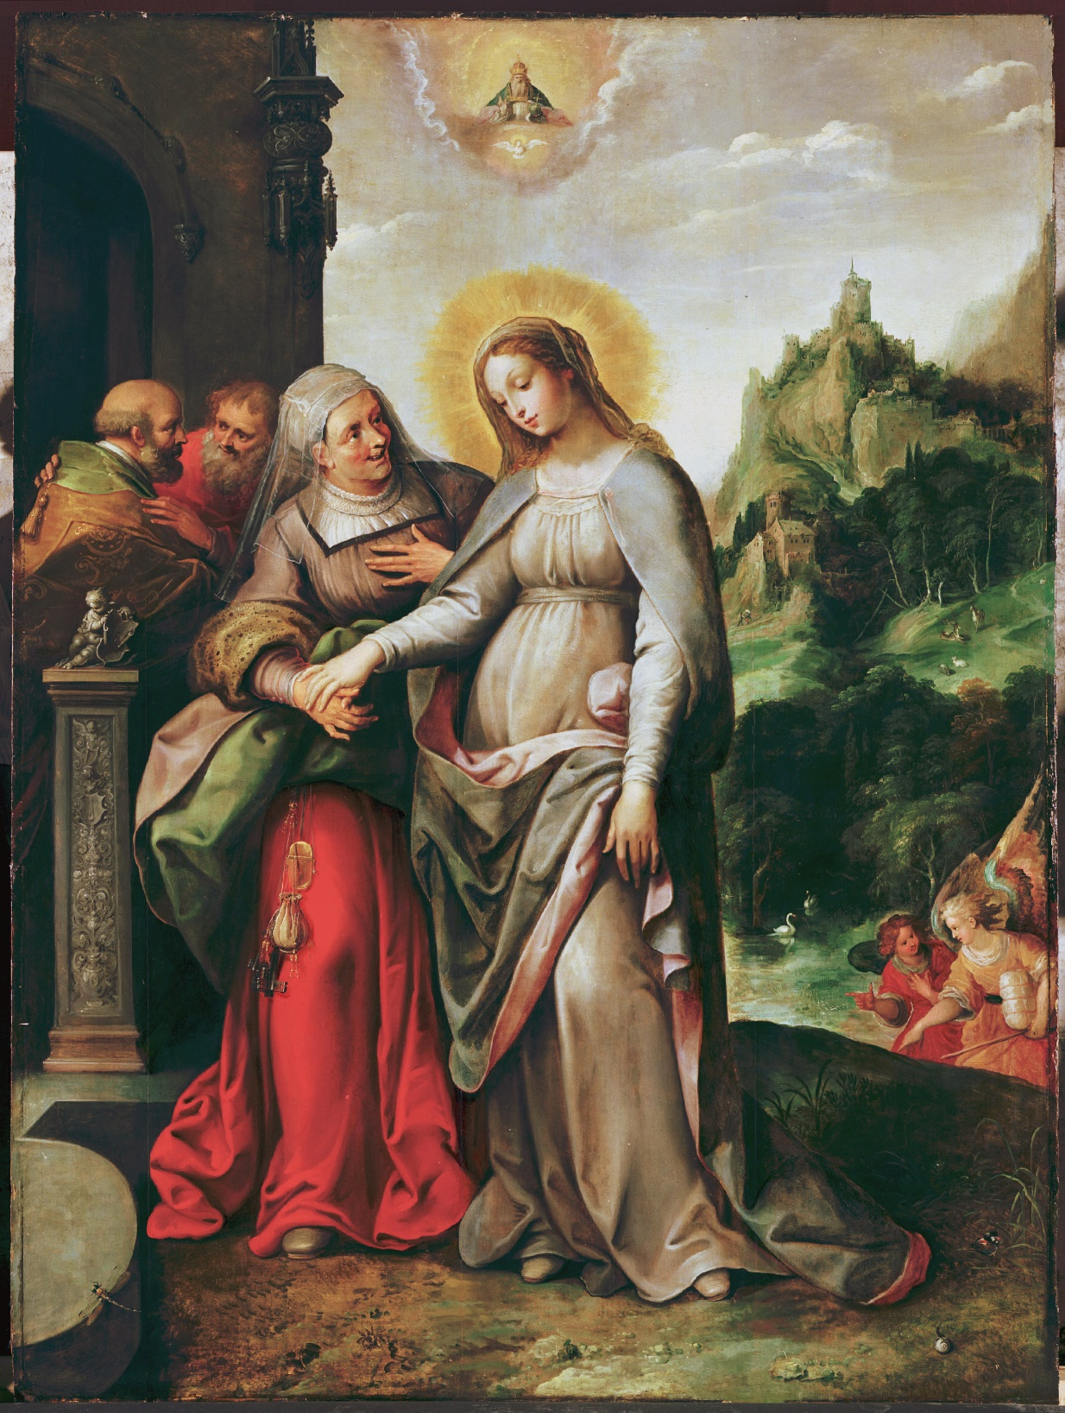
Afbeelding: Frans II Franken: ‘Maria bezoekt Elisabeth’, 17e eeuw, Sint-Pauluskerk, Antwerpen
Orgel/piano: Myong-hee Chon
Blokfluit: Kwang-sun Kim
Zang: Tineke van der Leer
Koster: Leo Simpelaar
Liturgen: Gerda Post, Gert Kruit

Ontmoetingskerk Dordrecht

In stilte komen we binnen en bereiden wij ons voor.

Muziek: Sonata C-Dur Adagio, A. Corelli

Opening
Liturg: Doe over ons opgaan het licht van uw ogen.
Allen: WIJ WACHTEN OP U.
Liturg: U opent uw hand en schenkt ons elkaar,
Allen: LEG IN ONS HART UW WOORD VAN VREDE.

Hymne: Lied 461:1 en 2

Psalmengebed: Psalm 80
Liturg: Haast U, o HEER, tot mijn hulp
Allen: EN WEES TOT MIJN REDDING GEREED.

Zingen: Psalm 80: 1

Lezen: Psalm 80: 3 -5 (Naardense Bijbel):

aan het aanschijn van Efraïm, Benjamin en Manasse,-
laat uw heldhaftigheid ontwaken,-
ga over tot onze bevrijding;

breng gij, o God, ons de keer:
in het licht van uw aanschijn
worden wij bevrijd!

Ene, der heirscharen God,
tot wanneer de wolk van uw woede
bij het bidden van uw gemeente!

Zingen: Psalm 80: 3 en 7
Korte toelichting op de keuze van de teksten

Lezing: Lofzang van Maria: Lucas 1:46-55 (Naardense Bijbel):

Dan zegt Maria:
groot maakt mijn ziel de Heer,
verrukt is mijn geest over God,
mijn bevrijder,-
want hij heeft aangezien
de vernedering van zijn dienares;
zie, van nu af prijzen mij zalig alle generaties!-
want grote dingen heeft hij aan mij gedaan,
machtig is hij, heilig is zijn naam!-
zijn ontferming is van generatie tot generatie
over wie hem vrezen;
kracht heeft hij betoond met zijn arm;
hoogmoedigen met de plannen van hun hart,-
hij sloeg ze uiteen;
hij heeft machtigen van hun troon gestoten
en vernederden verhoogd;
hongerlijders heeft hij vervuld met alle goeds,
en rijken heeft hij ledig
heengezonden;
hij heeft zijn kind Israël vastgehouden,
hij blijft zijn ontferming indachtig
-zoals hij tot onze vaderen heeft gesproken-
voor Abraham en voor zijn zaad
tot in de toekomende eeuw!

Stilte

Muziek: Sonate e-moll Grave, G. Ph. Telemann

Canticum: Lied 157c

Gebeden
Liturg: God van leven, als de avond valt en het licht verdwijnt:
Allen: NEEM ONS BIDDEN AAN . . .

- Avondgebed van Franciscus van Assisi
- Voorbeden met gezongen responsie lied 368a
- Stilte
- Gezamenlijk gebeden ‘Onze Vader’

Avondlied: Lied 466: 1 t/m 7

Zegenbede:
Laten wij gaan van hier, aangeraakt opnieuw door het Visioen van een wereld waar mensen in Vrede mogen leven.
Zegene ons de Eeuwige
in wiens Naam wij elkaar mogen zegenen
in woorden die liefhebben
in taal die zegent
in spreken dat verbindt
tot mensen van Vrede
oplichtend bij elkaar.
Moge de Eeuwige ons zegenen en behoeden!
Moge de Eeuwige de glans van zijn gelaat over ons spreiden en ons genadig zijn!
Moge de Eeuwige zijn gelaat naar ons keren en ons vrede schenken!
Amen

Muziek: Sonate a-moll Larghetto, G. F. Händel

In stilte verlaten we de kerk

